

รายงานผลการปฏิบัติราชการ

งานอำนวยการ สภ.เมืองนครสวรรค์

ประจำปีงบประมาณ 2567

เดือน กุมภาพันธ์ 2567
งานอำนวยการ เดือน กุมภาพันธ์ 2567
เมื่อวันที่ 7 ก.พ.67 ได้มีการ ประชุมพบปะกับข้าราชการตำรวจที่ย้ายมาใหม่ โดยมี พ.ต.อ.เสฎฐวุฒิ รอดจันทร์ ผกก.สภ.เมืองนครสวรรค์ เป็นประธานในการประชุม ณ ห้องประชุม ชั้น 4 สภ.เมืองนครสวรรค์
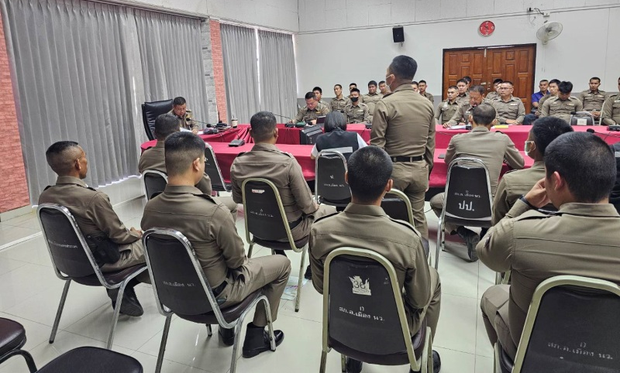
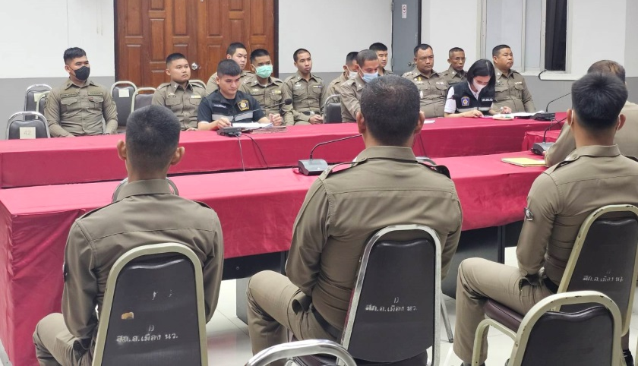

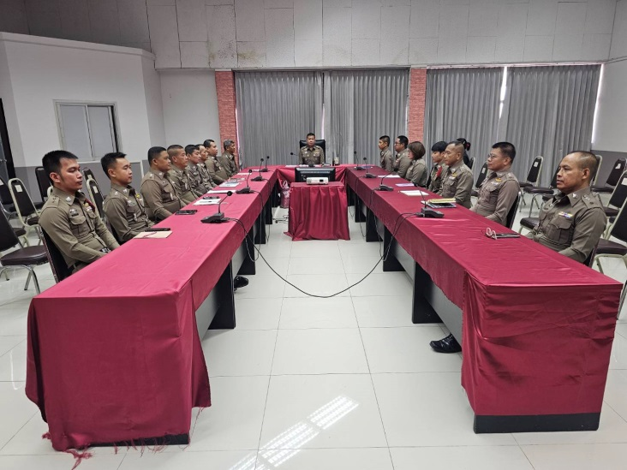
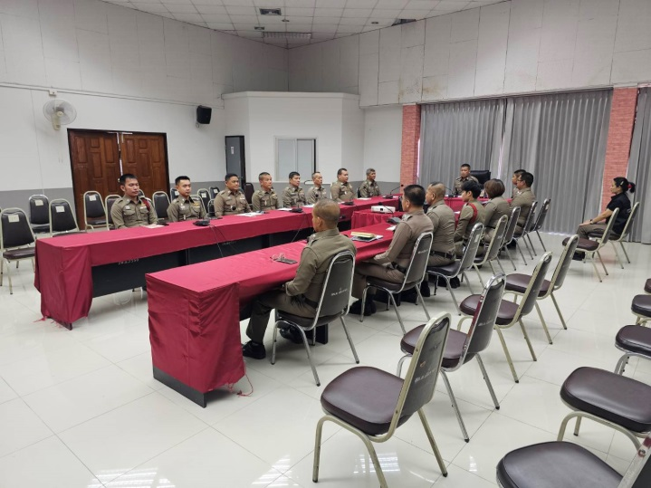
เมื่อวันที่ 7 ก.พ.67 ได้มีการ ประชุมหน้างานสอบสวนในแต่ละด้าน เพื่อสอบถามปัญหา และการดำเนินงานในช่วงเดือนที่ผ่านมา พ.ต.อ.เสฎฐวุฒิ รอดจันทร์ ผกก.สภ.เมืองนครสวรรค์ เป็นประธานในการประชุม ณ ห้องประชุม ชั้น 4 สภ.เมืองนครสวรรค์

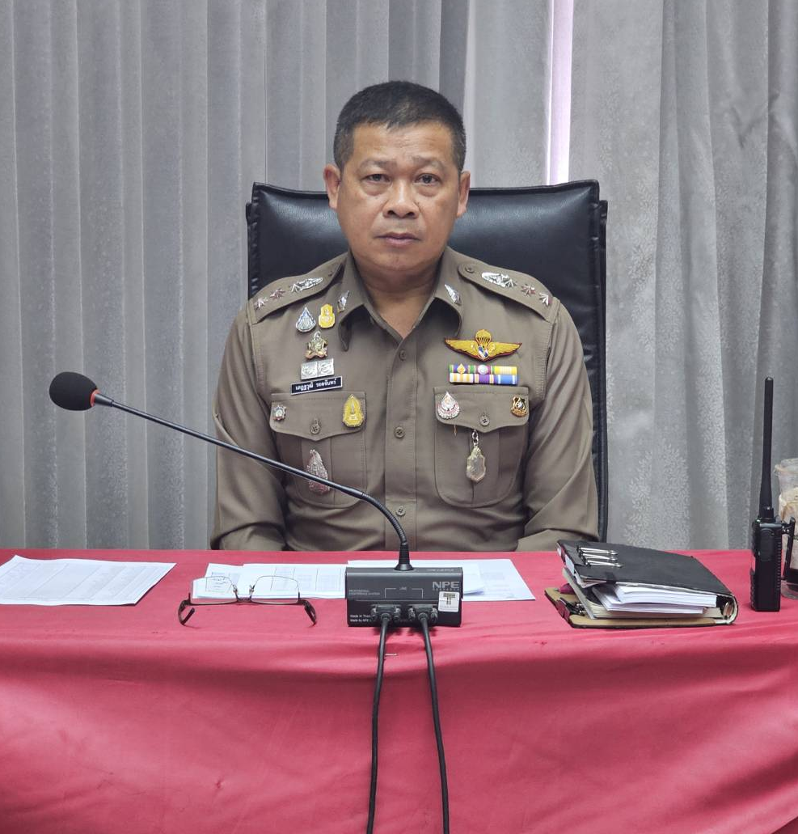
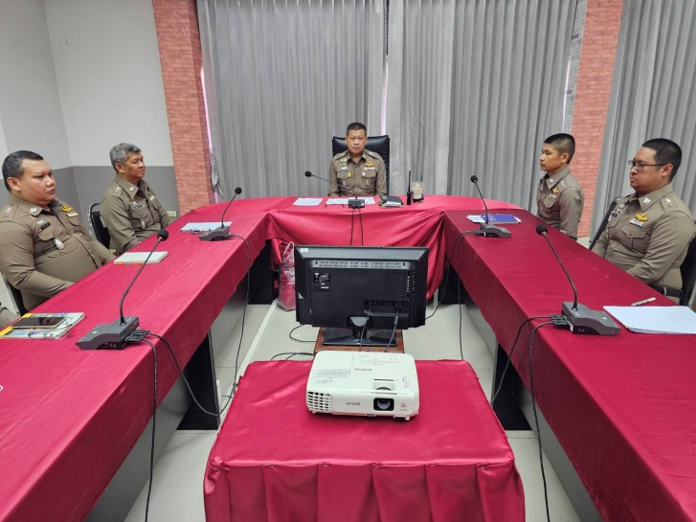
เมื่อวันที่ 29 ก.พ.67 ได้มีการ ประชุมประจำเดือน โดยมี พ.ต.อ.เสฎฐวุฒิ รอดจันทร์ ผกก.สภ. เมืองนครสวรรค์ เป็นประธานในการประชุม มีการชี้แจ้งในเรื่องต่างๆ ของแต่ละหน้างาน และให้รับทราบ และถือปฏิบัติตามประกาศนโยบายการต่อต้านการรับสินบน (Anti-Bribery Policy) ของสถานีตำรวจ ณ ห้องประชุม ชั้น 4 สภ.เมืองนครสวรรค์

